Explosionsschutz-Dokumente

Beispiele aus dem Bereich der Holzstaub-Absaugung für die Bearbeitung des Explosionsschutzdokumentes nach § 6 GefStoffV

5. Beispiel: Späneförderung als Ringleitungssystem in ein Silo mit angeschlossener Feuerungsanlage

**Situation**

Für die im Beispiel 4 dargestellt Absauganlage wurde eine Entsorgungseinheit, bestehend aus einer Materialförderanlage in Form einer Ringleitung, einem Zyklon-Abscheider, einem Spänesilo mit 570 m3 Leevolumen und einer Feuerungsanlage mit 500 KW - Heizleistung als Unterschubfeuerung, welche unterhalb des Silos angeordnet ist und über verschiedene Transportschnecken beschickt wird, errichtet. Die Austragung der Späne aus der Filteranlage erfolgt kontinuierlich während des Betriebes der Absauganlage über eine Zellenradschleuse.

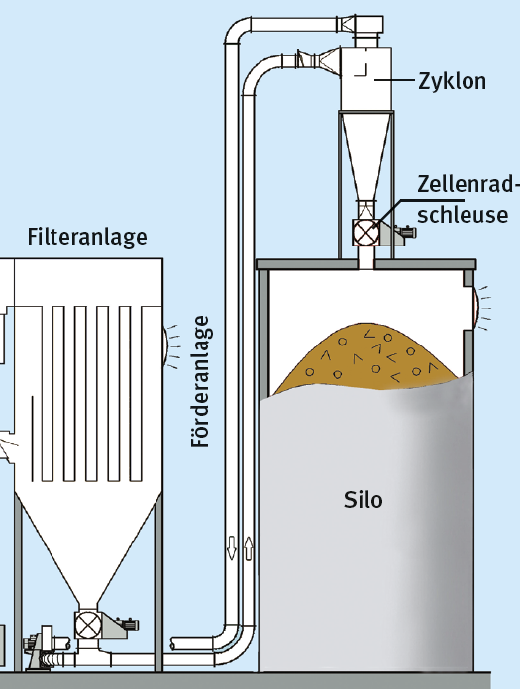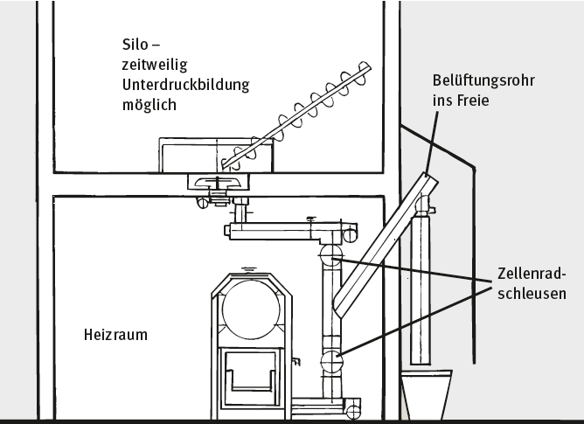

Quelle: BGHM

**Beschreibung der Anlage**

Über eine Zellenradschleuse werden aus der Filteranlage ca. 1.000 kg/h (entsprechend 5 m3/h) Staub/Späne-Gemische in die Späneförderleitung eingeschleust. Die Beschickung erfolgt kontinuierlich während der Absauganlagenbetriebszeit. Die Förderleitung hat einen Querschnitt von DN 224 mm, die rückführende Ringleitung von DN 250 mm. Der Förderventilator ist in der Ringleitung, also reinluftseitig positioniert. Er liefert eine Luftgeschwindigkeit von 25 m/s in der Förderleitung. Dies entspricht einem Volumenstrom von 3.550 m3/h Luft. Die Gesamtbeladung beträgt damit ca. 280 g/m3.

Das Fördergut wird mittels Fliehkraftabscheider (Zyklon) und eine zweite Zellenradschleuse in das Silo verbracht.

Das Silo selbst besteht aus einer kreisrunden Stahlbetonkonstruktion mit einem Innendurchmesser von 9 m und einer lichten Innenhöhe von ebenfalls 9 m. Für die Druckentlastung bei einer möglichen Staubexplosion sind 20 horizontal am Umfang des Silos angebrachte „Berstscheiben“ mit einer Gesamtentlastungsfläche von 15 m2 vorgesehen. Das Silo verfügt außerdem über eine eigene Sprühwasserlöscheinrichtung.

Die innerhalb des Silos gelagerten Späne werden über eine Pendelschnecke einer unterhalb des Spänelagerraumes aufgestellten Unterschubfeuerungsanlage zugeführt. Der Zuführungsweg für die Späne zwischen Siloaustragung und Stokerschnecke vor der Feuerung besteht aus horizontalen Schneckenkanälen und beinhaltet eine (vertikale) Fallstufe mit zwei Zellenradschleusen und Belüftung ins Freie. Die Anlage enthält im Bereich der Stokerschnecke eine sog. „Wasservorlage“, welche bei einem Anstieg der Temperatur im Spänematerial über 70 °C automatisch aktiviert wird.

**Bewertung (Ex-Zonen-Einteilung, Schutzmaßnahmen)**

Die **Gesamtbeladung von 280 g/m3** der Späneförderleitung setzt sich aus Holzstaub und -spänen zusammen. Nur der Staubanteil kann zusammen mit Luft ein explosionsfähiges Staub/Luft-Gemisch bilden. Gibt es keine Erkenntnisse zur Materialzusammensetzung, können folgende Überlegungen zugrunde gelegt werden:

Der Staubanteil wird während des Absaugbetriebes - aufgrund der Separation der gröberen Anteile beim Abscheidevorgang - auf 10 % (also 28 g/m3 ) geschätzt.

Nach Beendigung des Abreinigungsvorganges wird der aus den Filterschläuchen abgelöste Filterkuchen ausgetragen; dieser besteht zu 100% aus Staub mit einer Korngröße < 500 µm.

Die Überschreitung der unteren Explosionsgrenze von 60 g/m3 ist also im Normalbetrieb nur im zeitlichen Zusammenhang mit der Abreinigung der Filteranlage zu erwarten.

Die **Transportleitung** ist demnach also in **Zone 21** einzustufen.

Die explosionstechnische Entkoppelung (Verhinderung des Flammen- und/oder Druckeintrages von einem „Behälter“mit Explosionsereignis in den benachbarten „Behälter“) zwischen Filteranlage und Späneförderleitung wird über die Zellenradschleuse gewährleistet.

Der Eintrag aus der Späneförderleitung ins Silo erfolgt über einen Zyklon mit nachgeschalteter Zellenradschleuse. Da beim Eintrag in den Zyklon keine Änderung der Staubeladung der Transportluft erfolgt, muss auch der **Zyklon** in **Zone 21** eingestuft werden. Bei dem im Beispiel dargestellten kleinen und schlanken Zyklon werden dieser Zyklon und die angeschlossenen Rohrleitungen als eine gemeinsame Einheit angesehen. Eine Entkoppelung zwischen den beiden Anlagenteilen ist daher nicht erforderlich.

In der Ringleitung und im reinluftseitig angeordneten Transportventilator wird nur Förderluft bewegt, noch verbleibende Staubanteile sind gering. Vorausgesetzt der Zyklon ist funktionsfähig, kann die **Ringleitung** als **„zonenfrei“** betrachtet werden. Dann sind auch keine Anforderungen an den (reinluftseitig angeordneten) Transportventilator zu stellen. Wird allerdings die Ringleitung in Zone 22 eingestuft, etwa weil die Zellenradschleuse nach dem Zyklon nicht drehüberwacht ist und so eine Austragstörung aus dem Zyklon nicht sofort bemerkt wird, muss auch der Ventilator für Zone 22 geeignet sein und der DIN EN 14 986 entsprechen. Der Zyklon ist im reinluftseitigen Kopfbereich druckentlastet, die Entkoppelung zur Ringleitung also hergestellt.

Im Inneren des Silos liegt dagegen - wegen der kontinuierlichen Befüllung - immer eine gefährliche explosionsfähige Atmosphäre vor. Aufgrund des permanent vorhandenen „Schwebstaubes“ muss für das **Silo** eine Einstufung nach **Zone 20** vorgenommen werden. Im Explosionsfall wird das Silo über insgesamt 15 m2 wirksame Entlastungsfläche druckentlastet. Es handelt sich um eine Betonsilo mit höherer Wandfestigkeit und einem (vom Statiker) nachgewiesenen reduzierten Explosionsüberdruck pred,max von 0,5 bar. Das Verhältnis L/D beträgt 9m/9m = 1. Nach der Tabelle auf Seite 44 der DGUV Information 209-045 müsste die wirksame Entlastungsfläche für eine Silo mit einem Leervolumen von V = 500 m3 mindestens 9,39 m2, für ein Silo mit V = 600m3 Leervolumen mindestens 10,77 m2 betragen. Im vorliegenden Fall sind die wirksamen Entlastungsflächen also ausreichend dimensioniert.

Eine Sprühwasserlöschanlage kann im Brandfall dafür sorgen, dass thermische Aufwirbelungen von abgelagertem Holzstaub verhindert und das Risiko im Brandverlauf nachfolgender Explosionen minimiert wird.

Die explosionstechnische Entkoppelung zwischen Zyklon und Silo erfolgt wieder über eine für diesen Zweck ausgelegte (siehe Seite 26 DGUV Information 209-045) Zellenradschleuse an der Schnittstelle zwischen beiden genannten Bauteilen.

Beim Anschluss von Feuerungen an ein Silo besteht grundsätzlich die Gefahr, dass Funken, Flammen oder Rauchgase aus der Feuerung in das Silo eingetragen werden können. In den Schneckenkanälen selber besteht allerdings - wegen der hohen Materialkonzentration und den gleichzeitig relativ dazu geringen Luftmengen (keine pneumatische Förderung) - keine Explosionsgefahr, wohl aber Brandgefahr. Die Schneckenkanäle als **Zuführungseinrichtungen zur Feuerung** sind also als **„zonenfrei“** zu betrachten. Der Brandgefahr wird im vorliegenden Fall durch folgende Maßnahmen begegnet:

1. Die Anlage enthält im Bereich der Stokerschnecke eine sog. „Wasservorlage“, welche bei einem Anstieg der Temperatur im Spänematerial über 70 °C automatisch aktiviert wird und so die Flutung der Schneckenkanäle einleitet. Brennendes Material aus der Feuerung kann so nicht in das Siloinnere gelangen und dort als Glimmnester brandauslösend wirken.
2. Eine vertikale Fallstufe im Verlauf des Schneckenkanales, welche am Eintritt und am Austritt über je eine Zellenradschleuse gegen die anschließenden Schneckenförderer abgeschlossen und entkoppelt ist. Die direkte Verbindung der Fallstufe ins Freie sorgt dafür, dass evtl. vorhandene Druckdifferenzen zwischen Siloaustragung und Feuerungseinbringung ausgeglichen werden.

**Organisatorische Maßnahmen**

Um den sicheren Zustand auch auf Dauer zu gewährleisten, müssen allerdings organisatorische Maßnahmen festgelegt und zuverlässig durchgeführt werden. Der sicherheitstechnische **Zustand der Absauganlage** muss durch Messungen der Anlagenleistung und durch Prüfungen der für den Brand- und Explosionsschutz bedeutenden Anlagenteile (hier insbesondere der Ventilatoren, die Funktion der Rückschlagklappe und Zellenradschleusen, Zustand der Berstscheiben und Feuerlösch-einrichtungen, Funktionsweise der Wasservorlage, etc.) durch eine im Explosionsschutz (bzw. Brandschutz) befähigte Person (z. B. der Hersteller) in höchstens 1-jährigem Abstand geprüft werden. Das Ergebnis dieser Prüfung ist zu dokumentieren und im Betrieb vorzuhalten.

Weitere organisatorische Maßnahmen lassen sich den Beispielen 1 bis 4 entnehmen.

**Explosionsschutzdokument**

Beurteilung der Explosionsgefahr durch Stäube in Anlagen/Räumen

Formblatt 2, Seite 1 / 2

|  |  |  |  |  |  |  |  |  |  |
| --- | --- | --- | --- | --- | --- | --- | --- | --- | --- |
| **Bezeichnung der Anlage: Späneförderanlage als Ringleitungssystem in ein Silo mit angeschlossener Feuerungsanlage** | | | | | | | | | |
| Aufstellort / Raum: im Freien südlich des Werkstattgebäudes | | | | | | | | | |
| Brennbare Stäube | **Holzstaub < 500 µm** | | | **(1)** | | | | | |
| Stoffdaten des kritischsten Staubes | Zündtemperatur**: 400 ° C** | | Untere Explosionsgrenze: **60 g/m3** | | | | | | Mindestzündenergie:100 mJ**(2)** |
| Glimmtemperatur:  **300 ° C** | | Staubexplosionsklasse  **1** | | | | | |  |
| Beschreibung der Anlage | Materialförderanlage als Ringleitungssystem, Gesamtbeladung 280 g/m3, Zellenradschleusen an den beiden Übergabestellen, Abscheidung über Zyklon, Stahlbetonsilo (Leervolumen 570 m3 druckentlastet über 15m2 Berstscheiben, Austragung mittels Pendelschnecke und Schneckenkanäle mit Fallstufe u. Zellenradschleusen **(3)** | | | | | | | | |
| Zoneneinteilung im Raum / Bereich | | | | | *Zone*  (4) | | *Keine Ex-Zone \** | *Beurteilungsgrundlage* (5) | |
|  | | | | |  | |  |  | |
| 1. Transportleitung - Rohluftbereich | | | | | 21 | |  | DGUV-I 209-045, Seite 7 | |
|  | | | | |  | |  |  | |
|  | | | | |  | |  |  | |
| 2. Ringleitung - Reinluftbereich | | | | |  | | X | DGUV-I 209-045, Seite 7 | |
|  | | | | |  | |  |  | |
|  | | | | |  | |  |  | |
| 3. Zyklon-Abscheider | | | | | 21 | |  | DGUV-I 209-045, Seite 7 | |
|  | | | | |  | |  |  | |
|  | | | | |  | |  |  | |
| 4. Silo - Spänelagerraum | | | | | 20 | |  | DGUV-I 209-045, Seite 7 | |
|  | | | | |  | |  |  | |
|  | | | | |  | |  |  | |
| 5. Schneckenkanäle mit Übergabe zur Feuerung | | | | |  | | X | siehe Beschreibung | |
|  | | | | |  | |  |  | |
|  | | | | |  | |  |  | |
|  | | | | |  | |  |  | |
| **Technische Schutzmaßnahmen** | | | | | | | | | |
| * **Verhinderung oder Einschränkung der Bildung explosionsfähiger Atmosphäre (6)**   (z. B. durch wirksame Absaugung) | | | | | | | | | |
| *nicht zutreffend* | | Gefährliche explosionsfähige Atmosphäre im Bereich der Transportleitung und des Zyklon-Abscheiders nur im zeitlichen Zusammenhang mit der Filterabreinigung | | | | | | | |
| * **Verhinderung der Zündung explosionsfähiger Atmosphäre (7)** (Vermeidung wirksamer Zündquellen) | | | | | | | | | |
| **X** *nicht zutreffend* | | * **Ausführung der elektrischen Geräte: : keine Geräte im Zonenbereich (8)**   Geräte entsprechen der RL 94/9/EG (für Geräte, die ab 01.07.2003 in Verkehr gebracht wurden)  Geräte entsprechen der Elex-V (für Altgeräte, die bis 30.06.2003 in Verkehr gebracht wurden)  Die Bewertung der Altgeräte zur sicheren Verwendung in der jeweiligen EX-Zone ist erfolgt | | | | | | | |
| *nicht zutreffend* | | * **Ausführung der nichtelektrischen Geräte: : (9)**   Geräte entsprechen der RL 94/9/EG (für Geräte, die ab 01.07.2003 in Verkehr gebracht wurden)  **X** Die Bewertung der Altgeräte zur sicheren Verwendung in der jeweiligen EX-Zone ist erfolgt **(Ventilator evtl. auch für Zone 22 geeignet, Zellenradschleusen)** | | | | | | | |
| Datum:  **03.11.15** | | Unterschrift des Arbeitgebers  **M. Mustermann** | | | | Unterschrift des Erstellers des Explosionsschutzdokumentes  **Maier** | | | |

* Zutreffendes ankreuzen ( ) siehe nachfolgende Erläuterungen zu dem Formblatt 3 Blatt Nr.: 10

Formblatt 2, Seite 2 / 2

|  |  |  |  |  |  |
| --- | --- | --- | --- | --- | --- |
| **Technische Schutzmaßnahmen (Fortsetzung)** | | | | | |
| * **Konstruktive Maßnahmen, welche die Explosionsauswirkungen auf ein unbedenkliches Maß beschränken (10)** | | | | | |
| **X** *nicht zutreffend* | Explosionsdruckfeste Bauweise | | | | |
| **X** *nicht zutreffend* | Explosionsdruckstoßfeste Bauweise | | | | |
| **X** *nicht zutreffend* | Explosionsunterdrückung | | | | |
| *nicht zutreffend* | **X** Explosionsdruckentlastung einschließlich Flammen-u. Druckauswirkungen im Außenbereich **(Silo)** | | | | |
| *nicht zutreffend* | **X** Verhinderung der Flammen- und Explosionsübertragung **(Materialübergabe über Zellenradschleusen)** | | | | |
| **X** *nicht zutreffend* | Sonstige Maßnahmen **(11)** | | | | |
| * **Zusätzliche technische Maßnahmen zur Verringerung des Restrisikos (12)** | | | | | |
| *nicht zutreffend* **Drehüberwachung aller Zellenradschleusen** | | | | | |
| **Organisatorische Schutzmaßnahmen** zur Verbesserung der Sicherheit und des Gesundheitsschutzes der Beschäftigten in explosionsgefährdeten Bereichen | | | | | |
| **Anlage / Raum** | | Schriftliche Betriebsanweisung | | | Unterweisung der Beschäftigten erfolgt am: **(13) (13)  (13)** |
|  | | vorhanden | zu erstellen bis | |  |
| Bedienung der Förderanlage | |  | **05.12.15** | |  |
| Verhalten im Brandfall | | **X** |  | | 17.11.15 durch Maier |
| * **Zusätzliche organisatorische Maßnahmen für gefährliche Tätigkeiten (14)**   (z. B. Arbeitsfreigaben) Erlaubnisschein für Arbeiten mit Zündgefahr, Erlaubnisschein für das Befahren des Silos | | | | | |
| * **Kennzeichnung explosionsgefährdeter Bereiche (15)** **X** vorhanden vorzunehmen bis entfällt | | | | | |
| Regelmäßige Reinigung der explosionsgefährdeten Bereiche / Beseitigung von Staubablagerungen (16) Ist die regelmäßige Reinigung gemäß Betriebsanweisung sichergestellt ? ja nein | | | | | |
| Prüfung der Arbeitsplätze / Arbeitsmittel (17)) Ist vor der erstmaligen Nutzung eine Prüfung durch eine befähigte Person erfolgt ? **X** ja nein  Erfolgen regelmäßige Prüfungen ? Prüfintervalle: **jährlich _**  **X** ja nein  **Prüfung der Bauteile nach Liste gem. DGUV Information 209-045, Seite 56** | | | | | |
| Weitere Dokumente / Anlagen:X Lageplan (Ordner: Holzstaubabsaugung) X Ex-Zonenplan (Ordner: Explosionsschutz) Sicherheitsdatenblätter (Ordner: ___________ ) X Prüfbescheinigungen (Ordner: Prüfungen Arbeitsmittel)  __________________________________ | | | | | |
| Datum:  **03.11.15** | Unterschrift des Arbeitgebers  **M Mustermann** | | | Unterschrift des Erstellers des Explosionsschutzdokumentes  **Maier** | |

* Zutreffendes ankreuzen ( ) siehe nachfolgende Erläuterungen zu dem Formblatt 3 Blatt Nr.: 11